**ТЕМА 1.4 ДЕТАЛІ МЕХАНІЧНИХ ПЕРЕДАЧ**

**1.4.1. Осі та вали**

Для підтримки обертових деталей (шківи, зубчасті колеса, зірочки, блоки, котки, барабани і т.д.) служать осі. Вони можуть бути обертовими (разом із установленими на них деталями) або необертовими (відносно яких обертаються встановлені на них деталі). Осі сприймають навантаження від розташованих на них деталей і працюють на згин.

Деталі, які на відміну від осей в основному призначені для передачі моментів, називаються валами. Вали, що несуть на собі деталі, через які передається обертальний момент, сприймають від цих деталей навантаження й тому працюють одночасно на крутіння й згин.

Осі – це прямі (у більшості випадків змінного перетину) стержні, а вали можуть бути як прямими, так і колінчатими та гнучкими (рис. 1.4.1).

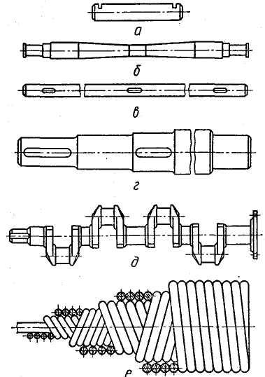

***Рис. 1.4.1. Осі й вали:***

*а – необертова вісь; б – обертова вісь; в – гладкий прямий вал; г – східчастий прямий вал;   
д – колінчатий вал; е – гнучкий вал*

Осі й вали обертаються відносно опор, які називають *підшипниками*.Ті частини осей або валів,якими вони безпосередньолягають на опори, називаються *цапфами*. Цапфа, що перебуває на кінці вала або осі, має назву *кінцевої цапфи* або *шипа*, а розташована в середній частині – *шийки*. Якщо кінцева цапфа передає опорі осьове навантаження, її називають п’ятою.

Осі мають, зазвичай, круглий перетин, діаметр якого по довжині найчастіше перемінений. Пояснюється це, з одного боку, прагненням одержати деталь рівної міцності на всіх її ділянках, а з іншого – необхідністю фіксувати під час зборки, встановлюючи на вісь деталі.

У результаті цього вісь найчастіше здобуває форму ступінчатого циліндра, ніби то складеного із з’єднаних між собою циліндричних ділянок.

Виготовляються осі, зазвичай, з конструкційних або якісних вуглецевих сталей, а розміри поперечного перерізу осей задаються з умов розрахунку на міцність за максимальним згинальним моментом. Вісь розглядають при цьому як балку на шарнірних опорах.

У обертовій осі, навіть за постійного навантаження, напруги змінюються за симетричним циклом, тому за інших рівних умов вона повинна мати більший діаметр, чим нерухома. Вали, як і осі, виготовляють в основному з вуглецевих і легованих конструкційних сталей. У необхідних випадках вали розраховують не тільки на міцність, але й на твердість і коливання. Небезпечними перерізами валів і осей, зазвичай, є перетини в місцях переходу одного діаметра до іншого, тобто ті, де відбувається концентрація напруг. Це враховується під час розрахунку валів на міцність, але не виключає їхніх поломок по цих перетинах під час перевантажень або дефектів виготовлення, до яких можна віднести відсутність голтелей (радіусів) або їхнє зменшення (підрізування), зниження чистоти поверхні або дефекти термічної обробки.

**1.4.2. Підшипники**

Підшипниками називаються деталі, які сприймають і передають на рами, корпуси або станини опорні реакції, що виникають на цапфах валів й обертових осей. За родом тертя підшипники поділяють на підшипники ковзання й кочення.

**Підшипники ковзання.** За своєю конструкцією підшипникиковзання поділяють на *нероз’ємні* (глухі) й *роз’ємні.* Нероз’ємні відносять до найпростіших підшипників, що застосовуються при невеликих кутових швидкостях обертання валів і осей. Виготовляють їх (рис. 1.4.2) у вигляді втулок 1 з антифрикційних матеріалів, запресованих безпосередньо в корпусну деталь (раму або станину) або окрему деталь, що прикріплюється до рами. Головний недолік всіх цих підшипників полягає в тому, що усунути збільшений зазор, утворений у результаті зношування втулки і цапфи, можна тільки заміною втулки.

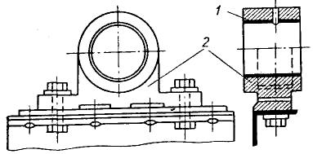

***Рис. 1.4.2. Підшипник ковзання глухий:***

*1 – антифрикційна втулка; 2 – корпус підшипника*

Найсучаснішими є роз’ємні підшипники (рис. 1.4.3). Цей підшипник складається з корпуса 1 і кришки 2, між ними болтами затиснуті нижній 4 і верхній 3 вкладні. Вкладні підшипника виготовляються з антифрикційних матеріалів або покривають ними по внутрішній поверхні. У роз’єм між вкладнями перед їхнім розточен-ням установлюються металеві прокладки 5, які потім, у міру зношування тертьових частин, віддаляються, дозволяючи зменшувати зазор між цапфою й вкладнем.

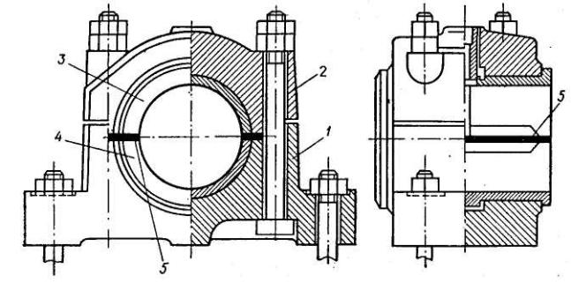

***Рис. 1.4.3. Підшипник ковзання роз’ємний:***

*а – корпус; 2 – кришка; 3 – вкладень верхній; 4 – вкладень нижній; 5 – набір прокладок*

Існує безліч інших конструкцій роз’ємних підшипників ковзання. Однак останнім часом застосування підшипників ковзання в будівельних машинах скоротилося через низку недоліків, характерних для них: порівняно більші втрати енергії на тертя; необхідність використання дорогих антифрикційних матеріалів; порівняльна складність конструкції підшипників, призначених для роботи з більшими навантаженнями і за більших частот обертання; більші розміри в осьовому напрямку; складність експлуатації. Однак підшипники ковзання мають і деякі незаперечні переваги: малі розміри підшипника в радіальному напрямку; працездатність при дуже великих швидкостях; безшумність; роз’ємність; працездатність у хімічно активних середовищах.

Значні втрати на тертя призводять до нагрівання підшипників, внаслідок чого погіршується змащення й підвищується зношування. Для збереження на тертьових поверхнях масляної плівки необхідно, щоб тиск, який подається на опорну поверхню підшипника, і швидкість обертання вала не перевищували допустимих величин, а змащення надходило в достатній кількості й належній консистенції.

Змащення підшипників ковзання може бути місцевим і централізованим, а за характером дії – періодичним і безперервним.

За місцевого змащення кожен підшипник змазується окремим мастильним пристроєм, а за централізованого – один пристрій розподіляє змащення між рядом підшипників.

У сучасних складних машинах зі швидкохідними валами основою стало централізоване змащення, при якому масло за допомогою масляного насоса під тиском нагнітається через масляні фільтри в підшипники. Виходячи з підшипників, масло надходить у масло-забірник, звідки знову забирається масляним насосом. У машинах, що працюють при високих температурних режимах, масло, крім того, охолоджується, проходячи через масляний радіатор. За такою схемою виконується, наприклад, змащення двигунів внутрішнього згоряння.

Найпростішим способом безперервного змащення є розбризкування, що широко застосовується в різних редукторах.

Місцеве періодичне змащення зараз застосовується, як правило, малонавантажених підшипниках і в основному під час змащення консистентними маслами через прес-маслянки або ковпачкові маслянки (рис. 1.4.4).

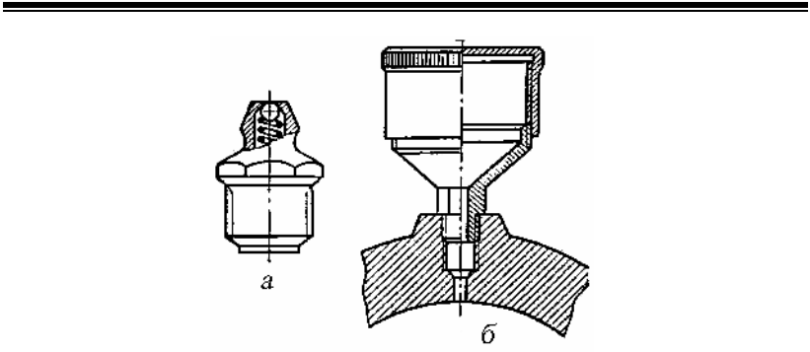

***Рис. 1.4.4. Маслянки:***

*а – прес-маслянка; б – ковпачкова маслянка*

**Підшипники кочення** (рис. 1.4.5).За формою тіла коченняпідшипники поділяють на кулькові, роликові й голчасті (із сильно подовженими роликами). Роликопідшипники в порівнянні з шарикопідшипниками мають більшу навантажувальну здатність.

За напрямом дії навантаження, що сприймається підшипником, їх ділять на радіальні, упорні й радіально-упорні.

За числом рядів тіл обертання підшипники можуть бути одно- і дворядними.

Крім того, всі підшипники залежно від розміру тіл обертання можуть бути різних серій (особливо легка, легка, легка широка, середня, середня широка й важка).

Радіальні підшипники (рис. 1.4.5, а, б, г д, ж) призначені для передачі радіальних зусиль за точної установки вала, а радіальні сферичні (рис. 1.4.5, б, д) – для тих випадків, коли не можна гарантувати точну співвісність опор. Роликові підшипники (рис. 1.4.5, г, ж) не допускають навантаження навіть незначними осьовими зусиллями. Упорні підшипники (рис. 1.4.5, в) призначені для передачі тільки осьових навантажень, а радіальноупорні (рис. 1.4.5, е) застосовуються за необхідності сприймати як радіальні, так й осьові зусилля.

Основною перевагою підшипників кочення є значно менший, чим у підшипників ковзання, коефіцієнт тертя (0,001–0,003), (для підшипників ковзання він дуже рідко буває менш 0,04).

Крім того, підшипники кочення прості в монтажі й обслуговуванні, витрачають незначну кількість змащення, мають порівняно низьку вартість і малі габарити в осьовому напрямку.

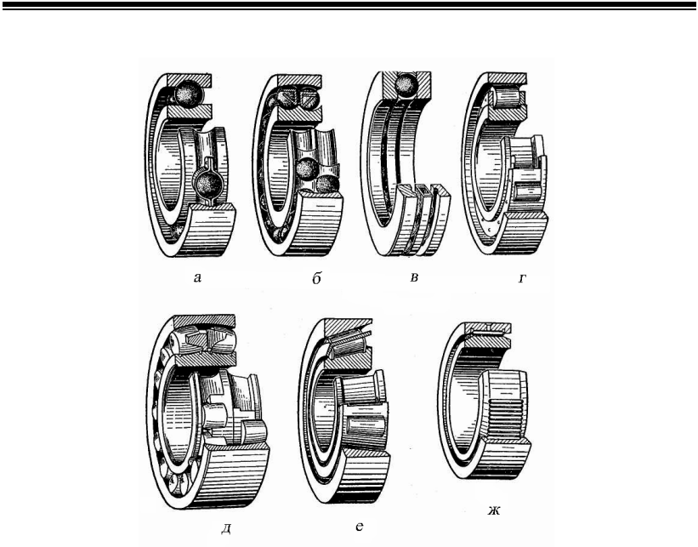

***Рис. 1.4.5. Підшипники кочення:***

*а – радіальний однорядний кульковий; б – кульковий дворядний радіальний; в – кульковий упорний; г – роликовий радіальний; д – роликовий дворядний сферичний (самоустановлювальний);   
е – конічний радіальноупорний; ж – голчастий (радіальний)*

Основними недоліками підшипників кочення є значні габарити радіальному напрямку, неможливість рознімання в осьовій площині й погане сприйняття ударних навантажень.

Номінальний розмір, що визначає підшипник, – діаметр розточення внутрішнього кільця. Підшипники різних серій за того самого внутрішнього діаметру мають різні зовнішні розміри.

Підшипники кочення підбирають за даними заводів-виробників, наведеними у каталогах. Підбір виконується залежно від характеру навантаження і умов роботи підшипника з урахуванням довговічності або необхідної статичної вантажопідйомності.

Підшипники кочення дуже чутливі до абразивного зношування. Тому вони повинні бути добре ізольовані від проникнення пилу. Для цієї мети їх закривають кришками або спеціальними ущільнювальними деталями, які звуться сальниками або манжетними ущільнювачами.

Для змащення підшипників кочення застосовуються консистентні мазі й рідкі мінеральні масла. Консистентні мазі закладають у камери корпусів підшипників на 1/3–2/3 їх вільного об’єму й періодично заповнюють. Рідкі масла подаються розбризкуванням, масляним туманом або краплинним змащенням.

**1.4.3. Муфти**

Пристрої, призначені для з’єднання валів між собою або валів з деталями, що перебувають на них, і передають обертальні моменти від одного вала до іншого (або від вала деталі, що перебуває на ньому), називаються муфтами.

Муфти, що здійснюють постійні з’єднання, мають назву постійних, а ті, що дозволяють у процесі роботи машини роз’єднувати з’єднувальні деталі, – зчіпних.

Застосування постійних муфт визначається технологічними вимогами виготовлення машин, а зчіпних – її кінематикою.

Муфти в будівельних машинах досить різноманітні за своєю конструкцією, тому розглянемо лише основні, найпоширеніші з них.

**Постійні муфти.** Можуть бути глухими,призначеними дляз’єднання строго співвісних валів, і компенсувальними – ними з’єднують вали, що мають деяку рухливість або неспіввісність. Найпоширенішими глухими муфтами є втулкові (рис. 1.4.6, а).

Крутний момент від привідного вала 1 на втулку 2 і від неї веденому валу 4 передається за допомогою шпонок 3 або штифтів, а сама муфта в осьовому напрямку фіксується установними гвинтами 5. Недолік таких муфт у необхідності великого осьового зсуву валів під час монтажу й демонтажу.

До найпоширеніших компенсувальних муфт відносяться пружна втулково-пальцева і плавальна або хрестова.

*Втулково-пальцева муфта* (рис. 1.4.6,б)складається з двохнапівмуфт – фланців 6 і 9, укріплених на привідному і веденому валах.

1. одній з напівмуфт закріплені пальці 7 з надягнутими на них гумовими втулками 8. Ці втулки входять у циліндричні отвори другої напівмуфти. Таким чином, що крутний момент від однієї напівмуфти до іншої передається через пружний елемент – гумові втулки, що дозволяють компенсувати незначну неточність в установці валів.

Втулково-пальцеві муфти широко застосовуються для з’єднання вала електродвигуна з валами передач.

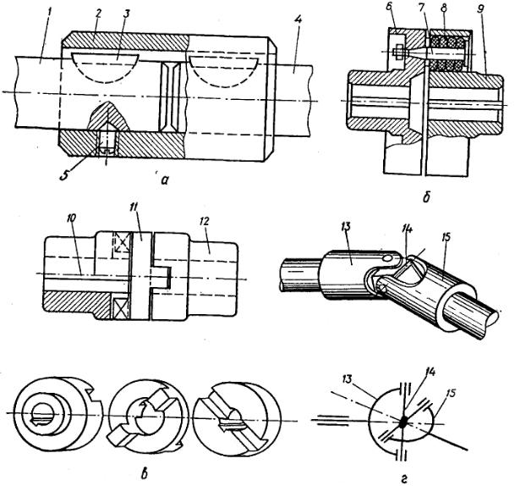

***Рис. 1.4.6. Муфти:***

*а – втулкова; б – пружна втулково-пальцева; в – плавальна муфта; 1 – привідний вал; 2 – втулка;   
3 – шпонки; 4 – ведений вал; 5 – установний гвинт; 6, 10 – ліва напівмуфта; 7 – палець; 8 – гумова втулка; 9, 12 – праві напівмуфти; 13 – ліва вилка; 14 – хрестовина; 15 – права вилка*

*Плавальна муфта* (рис. 1.4.6,в)складається з двох напівмуфт10, 12, закріплених на провідних і веденому валах. Між напівмуфтами встановлюється диск 11 із хрестоподібно розташованими на його торцях двома виступами, які входять у відповідні пази напівмуфт. Якщо зсув валів незначний, то переміщення диска виступами по пазах під час обертання напівмуфт компенсує цю неспіввісність.

Такі плавальні муфти дозволяють передавати значні крутні моменти й широко застосовуються для з’єднання, наприклад, барабанів лебідок з редукторами їхнього привода.

Широке застосування, особливо в приводах колісних машин, знайшли так звані шарнірні муфти (рис. 1.4.6, г). Вони застосовуються для постійного з’єднання валів, що працюють під кутом один до одного, дозволяючи змінювати цей кут під час передачі обертального моменту. Така муфта складається з двох вилок 13 й 15, з’єднаних між собою хрестовиною.

**Зчіпні муфти.** За способом передачі крутного моменту можутьбути кулачковими, зубчастими, фрикційними й гідравлічними.

Кулачкові й зубчасті муфти забезпечують постійний твердий зв’язок провідного й веденого вала, але не допускають їхнього вмикання на ходу під навантаженням і за значної різниці в кутових швидкостях між веденим і ведучим валами.

Найпростіша кулачкова муфта (рис. 1.4.7) складається з двох напівмуфт, що мають на торцевих поверхнях виступи-кулачки й відповідні западини. Одна з напівмуфт закріплена на валу нерухомо, а друга має можливість переміщатися уздовж по валу без втрати зв’язку з ним. Профіль кулачків може бути прямокутним (рис. 1.4.7) і трикутним несиметричним. За трикутного несиметричного профілю передача крутного моменту можлива тільки в один бік. Рухлива напівмуфта вмикається й вимикається поворотом важеля, що своєю вилкою входить у кільцеву проточку напівмуфти, переміщаючи її уздовж вала.

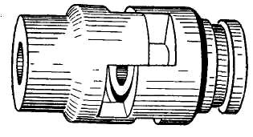

***Рис. 1.4.7. Кулачкова муфта***

Різновидом кулачкової муфти є зубчаста, у якій передача крутного моменту виконується за допомогою великої кількості кулачків-зубів, виконаних на одній напівмуфті у вигляді внутрішнього зчеплення, а на другий – у вигляді зовнішнього з рівним першій муфті числом зубів.

Такі муфти застосовуються в коробках передач автомобілів, тракторів та інших самохідних машин. Бічні поверхні зубів у цьому випадку виконуються, зазвичай, як і у зубчастих колесах, за евольвентним профілем, зручним з технологічної точки зору.

Найбільше застосування в якості зчіпних одержали фрикційні муфти, у яких крутний момент передається за рахунок сил тертя.

Залежно від форми поверхонь тертя розрізняють такі фрикційні муфти: дискові, конусні, стрічкові й пневмокамерні (рис. 1.4.8).

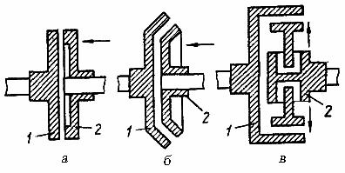

***Рис. 1.4.8. Схеми фрикційних муфт:***

*а – дискова; б – конусна; в – циліндрична; 1 – привідна напівмуфта; 2 – ведена напівмуфта*

У деяких машинах з електричним приводом вмикання або вимикання муфт виконується електромагнітними пристроями.

На швидкохідних валах, у яких проковзування поверхонь тертя муфти під час вмикання більше, ніж у тихохідних, зазвичай, застосовуються *дискові муфти* з декількома поверхнями тертя (рис.1.4.9, а). Вони широко застосовуються для з’єднання вала двигуна внутрішнього згоряння із трансмісією машини.

У цій муфті ведений диск 2 зв’язаний шліцами з валом 5 і притискається диском 3 до маховика 1, посадженого на привідний вал (вал двигуна). Зусилля притиснення розвивають пружини 5, попередньо стиснуті між притискним диском 3 і кожухом 4. Вимикається муфта під час переміщення притискного диска вправо важелями 6 після натискання на них вижимного підшипника 7, що виконується вилкою 9 під час повороту її проти годинникової стрілки. Крутний момент на ведений диск 2 передається по двох поверхнях тертя через фрикційні накладки 10 як з боку маховика 1, так і притискного диска 3.

У багатодискових фрикційних муфтах ведених дисків декілька і кожен з них затискується між відповідними привідними дисками. Це дозволяє передавати багатодисковими муфтами більші крутні моменти.

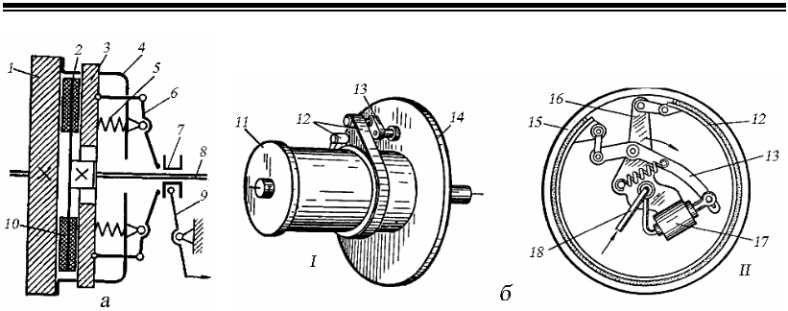

***Рис. 1.4.9. Конструкція фрикційних муфт:***

*а – із двома поверхнями тертя; б – стрічкова; І – із зовнішньою стрічкою; ІІ – те ж, із внутрішньою; 1 – маховик; 2 – ведений диск; 3 – притискний диск; 4 – кожух; 5 – пружина;   
6 – важіль; 7 – підшипник вижимний; 8 – ведений вал; 9 – вижимна вилка; 10 – фрикційні накладки; 11 – ведений барабан; 12 – стрічка із фрикційною накладкою; 13 – важіль вала вмикання муфти; 14 – привідний диск; 15 – ведений шків; 16 – хрестовина привідного вала;   
17 – гідроциліндр; 18 – трубопровід*

*Конусні муфти* дозволяють одержати нормальний тиск наповерхнях тертя, ніж дискові, при тих же осьових зусиллях, а отже, більший крутний момент, але вони менш довговічні, оскільки в процесі зношування форма конічних поверхонь порушується.

Найпоширеніші в будівельних машинах фрикційні муфти із циліндричними поверхнями тертя й передачею моменту за допомогою гнучкої стрічки. Це так звані *стрічкові муфти* (рис. 1.4.9, б). У цій муфті ведений барабан 11 одержує обертальний момент від диска 14, що знаходиться на ведучому валу, за допомогою сталевої стрічки 12, що оснащена фрикційною накладкою. Один кінець стрічки закріплений на привідному диску, а другий може переміщатися важелем 13, притискаючи стрічку до шківа (під час вмикання муфти) або віддаляючи її від нього (під час вимикання).

Під час передачі муфтою крутного моменту за напрямом стрілки сила тертя, яка виникає між стрічкою і шківом прагне натягнути стрічку, отже, ще більше притиснути її до шківа. Тому такого типу муфти можуть передавати в одному напрямку дуже великі моменти.

Крім фрикційних муфт, у потужних будівельних машинах, особливо за кордоном, одержали широке поширення так звані гідромуфти (рис. 1.4.10, а) і гідротрансформатори (рис. 1.4.10, б), у них крутний момент від привідного вала до веденого передається за допомогою потоку рідини. Цей потік створюється під час обертання привідного (насосного) колеса й спрямовується до веденого (турбінного), змушуючи його обертатися. У гідротрансформаторах потік рідини проходить ще і через напрямний апарат, так званий реактор, що змінює його напрямок.

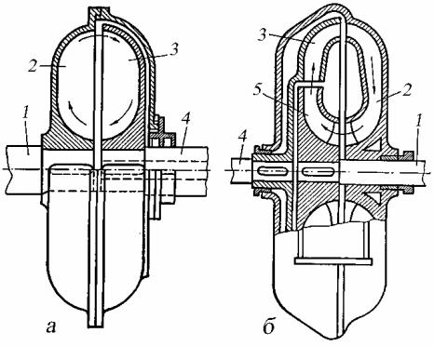

***Рис. 1.4.10. Гідромуфта і гідротрансформатор:***

*а – гідромуфта; б – гідротрансформатор; 1 – привідний вал; 2 – насосне колесо;   
3 – турбінне колесо; 4 – ведений вал; 5 – реактор*

Гідромуфта призначена для демпфірування різких коливань навантаження на двигун й охороняє від навантажень трансмісію, а гідротрансформатор, крім цього, дозволяє ще й плавно змінювати швидкість обертання веденого вала залежно від зміни прикладеного до нього навантаження, виконуючи тим самим функції безступінчастої коробки передач. гідромуфтах і гідротрансформаторах відсутнє сухе тертя між провідними й веденим дисками, що виключає їхнє зношування й більші втрати енергії на тертя.